m

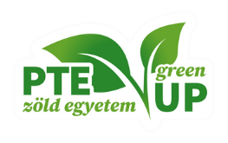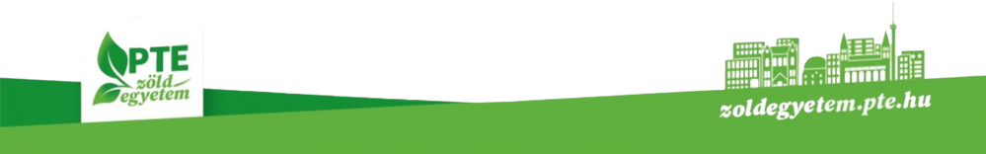

**Március 6. – Főszerepben az energiahatékonyság**

**Ma ünnepeljük az energiahatékonyság világnapját! Egy nap, amely arra emlékeztet minket, hogy a legjobb energia az, amit nem pazarolunk el. Kis lépésekkel is nagy változást érhetünk el – kapcsoljunk takarékos üzemmódba a jövőnkért! A Pécsi Tudományegyetem az elmúlt években számos energiahatékonysági intézkedést vezetett be. Ilyen például a fűtésszabályozás, valamint energiamenedzsment rendszer bevezetése és működtetése.**

Idén a PTE Zöld Egyetem Programiroda az Egyetemi Hallgatói Önkormányzattal(EHÖK), a Kollégiumi Főosztállyal és az Üzemeltetési és Beruházási Igazgatósággal együttműködve 2025. márciusában a pécsi kollégiumok között energiamegtakarítási kihívást indított. A projekt célja a hallgatók környezettudatosságának erősítése, valamint az energia konzekvens felhasználása.

A kihívás végén a legnagyobb megtakarítást elérő kollégium a **PTE Zöld Egyetem Programiroda** által felajánlott értékes nyereménnyel gazdagodik.

*„Az Energiahatékonysági Világnap minden évben emlékeztet bennünket arra, hogy az energiával történő takarékosság alapvető fontosságú a fenntartható jövő szempontjából. Ez a nap lehetőséget teremt arra, hogy áttekintsük az energiafogyasztásunkat, felismerjük azokat a területeket, ahol javítani lehet. Mindez azt is jelenti, hogy nagyon sokat tehetünk odafigyeléssel, szokásaink alakításával annak érdekében, hogy a jelenlegi technológiáink mellett minél fenntarthatóbb módon éljük meg mindennapjainkat. Ezen elvek tudatosítása, és folyamatos napirenden tartása vezethet el a szemléletünk átalakításához, amely már nem csak szavakban, de tettekben is részévé válik életünknek. Emellett támogatni kell az energiahatékony technológiák fejlesztését és elterjesztését, valamint olyan jogszabályok és ösztönzők bevezetését, amelyek támogatják az energiahatékonyságot” –* hangsúlyozta **Decsi István** kancellár.

*„A környezeti fenntarthatóság alapeleme a takarékos magatartás, melyhez számos szemléletformálási kampányunk kapcsolódik. Az egyik legfontosabb lépés a tájékoztatás, vagyis, hogy felhívjuk az egyetemi polgárok figyelmét az energiafogyasztásuk hatásaira, és megismertessük velük a hatékonyabb alternatívákat, a mindennapi élet során alkalmazható jó gyakorlatokat. A kollégiumok energiamegtakarítását célzó akció egy nagyszerű lehetőség arra, hogy a hallgatók környezetük iránti felelősségvállalását növeljük, miközben az erőfeszítéseik nem maradnak eredmény nélkül. A program végén a legtöbb energiát megtakarító kollégium értékes ajándékban részesül a Zöld Egyetem Programiroda jóvoltából”* – mondta **Navreczki Fanni**, a PTE Zöld Egyetem Programiroda programmenedzsere.

*„Ahhoz, hogy a mindennapok energia megtakarítási törekvései hatékonyak legyenek, új szemléletre és tudatos magatartásra van szükség. Ennek támogatására különböző aktivitásokra hívja a hallgatókat a Pécsi Tudományegyetem Zöld Egyetem Programiroda az EHÖK együttműködésével. A kollégiumban lakó hallgatók körében is népszerűsítjük a zöld szemléletet, ahol energiamegtakarítási kihívás keretében verseny indult. A legtakarékosabb kollégium jutalma egy komplett zöld élménysarok létrehozása. Mindemellett, közösségi felületeinken elsődleges szerepet kap a jó gyakorlatok megosztása és a környezettudatos magatartásra ösztönzés” –* fűzte hozzá **Kőszegi Gergő**, az EHÖK kabinetfőnöke.